Міністерство освіти і науки України

Національний університет “Львівська Політехніка”

Кафедра ЕОМ



**ЗВІТ**

З лабораторної роботи № 4

З дисципліни: “Програмування, частина 2 (Об'єктно-орієнтоване програмування)”

На тему: “ КЛАСИ ТА ОБ’ЄКТИ ”

Варіант 18

Виконав: ст. гр. КІ-15

Марков Л.Ю.

Прийняв:

Козак Н.Б.

Львів – 2020

Мета: познайомитися із класами та об‘єктами.

ТЕОРЕТИЧНІ ВІДОМОСТІ

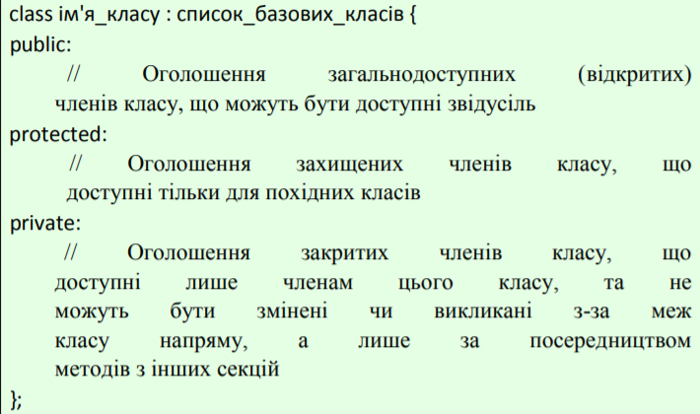Основна відмінність будь-якої об‘єктно-орієнтованої мови програмування від інших не об‘єктно-орієнтованих мов програмування є можливість створення нових визначених користувачем типів, що називаються класами. Клас – це визначений користувачем тип з даними-елементами (властивостями) та функціями-елементами (методами), що являються членами класу. Він зазвичай описує певну абстракцію якоїсь сутності реального світу з її властивостями і можливими діями. Змінна типу клас називається об‘єктом. Об‘єкт – це вже не абстракція, а елемент реального світу, який може володіти певними характеристиками, які задаються властивостями в класі, та діяти згідно операцій заданих методами у класі. Оголошення класу в мові С++ має наступний синтаксис (не обов‘язково щоб клас мав всі секції чи спадкував базовий клас):

Варіант 18:

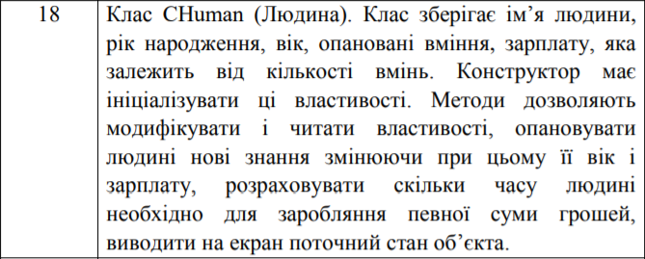

Виконання:

#include <string>

#include <iostream>

using namespace std;

class CHuman

{

private:

string

currNm;

int age,

countOfSkills,

nameCount,

priceForSkill,

desiredSalary;

public:

void setInform()

{

cout << "------------------" << endl;

cout << "Enter current name of human: " << endl;

cin >> currNm;

cout << "Enter current age of human: " << endl;

cin >> age;

cout << "Enter count of skills: " << endl;

cin >> countOfSkills;

cout << "Enter price for 1 skill (grn): " << endl;

cin >> priceForSkill;

cout << "Salary: " << priceForSkill * countOfSkills << "grn/day" << endl;

cout << "Desired salary: " << endl;

cin >> desiredSalary;

cout << "------------------" << endl;

cout << "To earn this money " << desiredSalary << "grn" << currNm << " need to work " << desiredSalary / (priceForSkill * countOfSkills) <<

" days" << endl;

}

void getInform()

{

cout << "------------------" << endl;

cout << "Information about human:" << endl;

cout << "Current name: " << currNm << endl <<

"Age: " << age << endl <<

"Count of skills: " << countOfSkills << endl <<

"Price for 1 skill (grn): " << priceForSkill << endl <<

"Salary: " << priceForSkill * countOfSkills << " grn/day " << endl <<

"Desired salary: " << desiredSalary << endl <<

"To earn this money " << desiredSalary << "grn" << currNm << " need to work " << desiredSalary / (priceForSkill * countOfSkills) << " days" << endl;

}

void changeAge()

{

int choice;

cout << "------------------" << endl;

cout << "Age: " << age << endl <<

"How would you like to change it ?" << endl <<

"Enter new age of human:" << endl;

cin >> choice;

age = choice;

}

void changeCountOfSkills()

{

int choice2;

cout << "------------------" << endl;

cout << "Count of skills: " << countOfSkills << endl <<

"How would you like to change it ?" << endl <<

"Enter new count of skills:" << endl;

cin >> choice2;

countOfSkills = choice2;

}

void changePriceForSkill()

{

int choice3;

cout << "------------------" << endl;

cout << "Price for 1 skill (grn): " << priceForSkill << endl <<

"How would you like to change it ?" << endl <<

"Enter new price for skill:" << endl;

cin >> choice3;

priceForSkill = choice3;

}

void changeDesiredSalary()

{

int choice4;

cout << "------------------" << endl;

cout << "Desired salary: " << desiredSalary << endl <<

"How would you like to change it ?" << endl <<

"Enter new desired salary:" << endl;

cin >> choice4;

desiredSalary = choice4;

}

void appMenu()

{

int choice;

while (true)

{

cout << "------------------" << endl <<

"What do you want to do ?" << endl <<

"1 - add data" << endl <<

"2 - get data" << endl <<

"3 - change age" << endl <<

"4 - change count of skills" << endl <<

"5 - change price of skill" << endl <<

"6 - change desired salary" << endl <<

"7 - close the app " << endl;

cout << "------------------" << endl;

cin >> choice;

switch (choice)

{

case 1: setInform(); break;

case 2: getInform(); break;

case 3: changeAge(); break;

case 4: changeCountOfSkills(); break;

case 5: changePriceForSkill();

case 6: changeDesiredSalary();

case 7: break;

default: cout << "Wrong input !" << endl;

}

if (choice == 7)

break;

}

}

};

int main()

{

setlocale(LC_ALL, "ukr");

CHuman obj;

obj.appMenu();

return 0;

}

**Результат:**

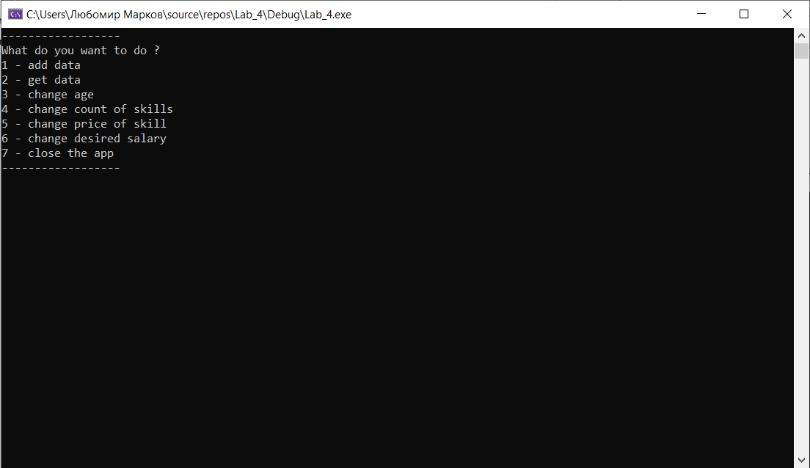

Висновок: на цій лабораторній роботі я познайомився із класами та об'єктами.